附件1：
“以教育家精神引领师德师风建设，
培养造就新时代高素质教师队伍”专题网络培训学习指南
一、学习时间
学习时间为2026年5月15日至2026年9月15日。
二、培训报名
步骤一：浏览器打开培训专题页面（https://s.enaea.edu.cn/h/yjgldxc/）或手机端扫描下方二维码。

步骤二：点击专题页面中的“开始报名”，点击弹窗中的“知道了”跳转到注册、登录页面，新用户需点击页面下方“去注册”，按要求完成账号注册并登录。（已有账号无需注册，可直接以“手机号+验证码”的方式登录），登录后按实际选择所在班级。
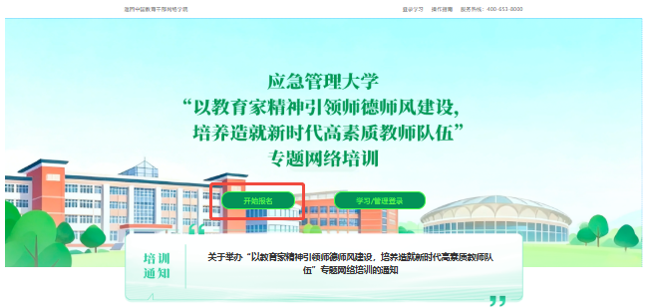
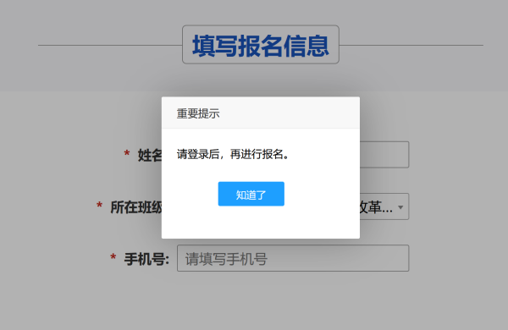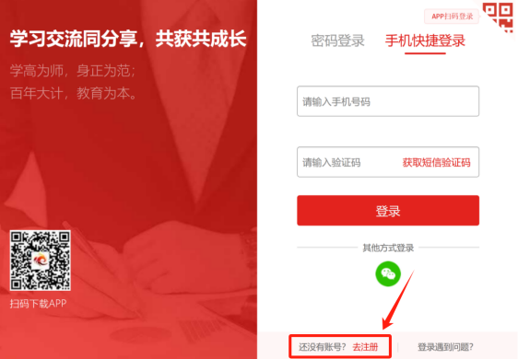
②
①
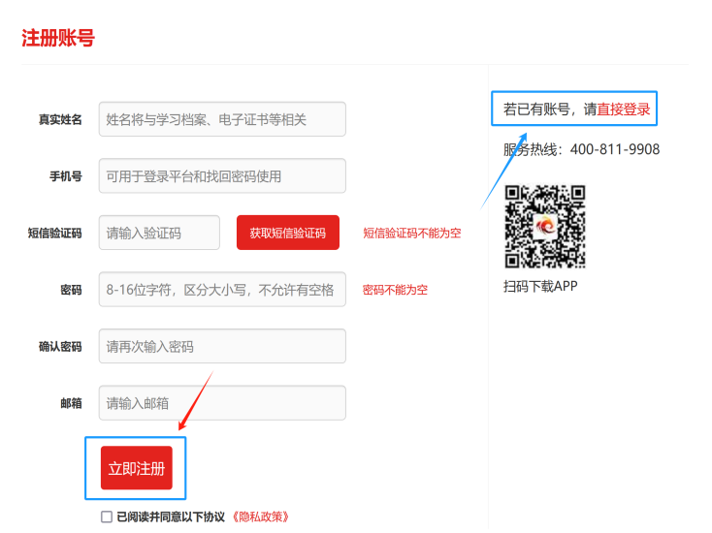
④
③
三、登录学习
1.电脑端：浏览器打开培训专题页面（https://s.enaea.edu.cn/h/yjgldxc/），点击“学习/管理登录”，使用“报名手机号+验证码”登录学习。
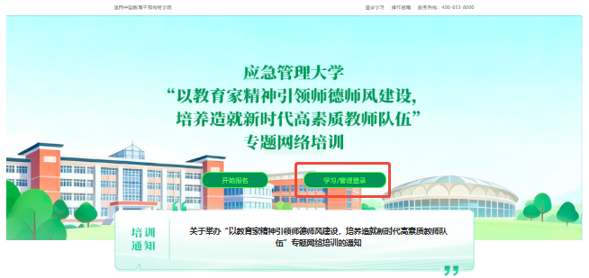
2.移动端：参训学员下载移动客户端（学习公社App）使用“报名手机号+验证码”随时登录学习。（参训学员也可微信关注“学习公社服务号”，进入微信服务号页面，获得更多咨询服务。）

四、学习任务
课程选学，不低于12学时。
完成后可在电脑端【我的项目】→“学习档案-查看电子证书”下载、打印电子证书。
五、支持服务
学习过程中如有问题可通过以下渠道进行咨询：
1.咨询本单位负责此培训的管理员。
2.咨询国家教育行政学院中国教育干部网络学院。
（1）热线电话：400-653-8000
时间：8:30—12:00，13:00—17:30，19:00—22:00，周末及节假日照常值班。
（2）在线客服
微信服务号咨询：关注“学习公社服务号”，进入服务号页面，点击下方菜单“支持服务→在线咨询”进入咨询页面。
平台咨询：登录后在页面右侧“咨询客服”窗口在线咨询。
时间：周一至周五：8:30—12:00，13:00—17:30。

